SRF Bohusläns medlemsblad
Nr 2:2018

Sol och bad på Makarska Rivieran

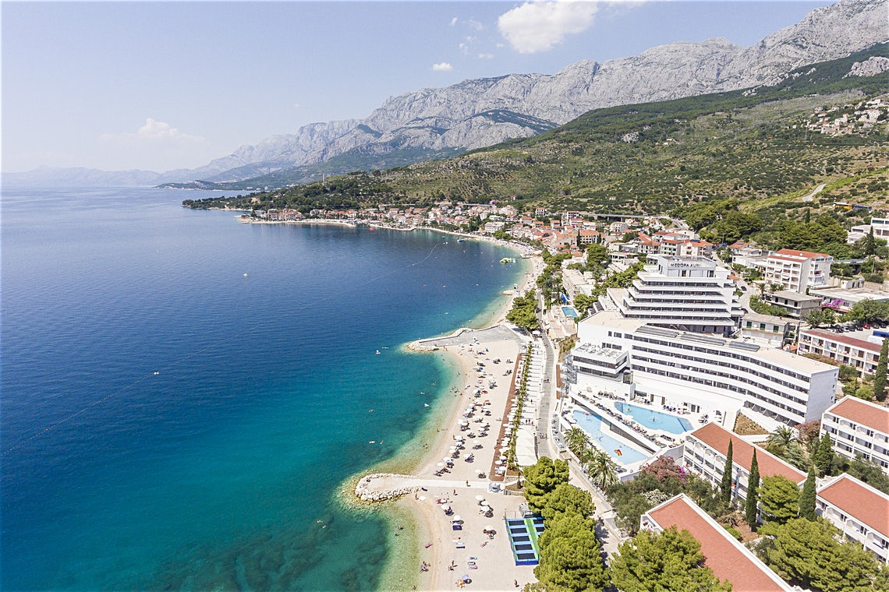

Bildtext: På bilden syns hotellet Blue Star Medora Auri som SRF Bohuslän bodde på vid Kroatienresan i sept. Här hade man gångavstånd till mysiga Podgora

ORDFÖRANDE HAR ORDET ’
Hej på er!
Denna gång vill jag lyfta upp ett mycket viktigt ämne och hur vi i SRF kommer att jobba med det.

Under nuvarande kongressperioden, 2018-2020, är habilitering och rehabilitering prioriterade områden i SRF:s arbete.
Synskadades Riksförbund har tillsatt tre arbetsgrupper som arbetar med dessa frågor.
Arbetsgrupp 1
Habilitering för barn och ungdomar
Här behandlas bland annat syncentralsrelaterade frågor, hjälpmedelstillgång, möjligheten till utbildning på sina hjälpmedel, stöd kring punktskriftsfrågor och orienteringsträning, psykosociala aspekter, föräldrafrågor, samverkan mellan habilitering och förskola/skola med mera.
Arbetsgrupp 2
Rehabilitering
Med fokus på fysisk miljö, psykosocialt stöd och arbetsmarknad. Här behandlas frågor kring hjälpmedelstillgång för personer i yrkesverksam ålder och äldre, möjligheten att få utbildning på sina hjälpmedel och förutsättningar att få stöd i att självständigt orientera sig i den fysiska miljön och i resesituationer. Gruppen jobbar även med arbetslivsinriktad rehabilitering.
Arbetsgrupp 3
Digitalisering, punktskrift och syntolkning
Här tar vi bland annat upp tillgång till och utbildning på hjälpmedel för att kunna hantera digitala tjänster för personer i yrkesverksam ålder och äldre personer.
I fokus står också stöd i att kunna hantera sin ekonomi, handla via internet, ta kontakter med vården och andra samhällstjänster samt möjlighet att ta del av digitala medietjänster. Också frågor om samhällets stöd i att lära sig punktskrift och att nyttja syntolkning hanteras av denna arbetsgrupp.
Vad gör då vi i SRF Bohuslän?
SRF Bohuslän jobbar bland annat med Iphonekurser samt ett Kamratstödsprojekt.
Våra träffar med erfarenhetsutbyte och utbildningsinsatser på exempelvis smarta telefoner, är mycket viktiga. Att träffa andra i samma situation är ovärderligt när man är nysynskadad. Kamratstödsverksamheten kan förändra livet för deltagarna.
Vi jobbar även intressepolitiskt med att påverka kommunerna runt om i distriktet med att behålla och förstå värdet av att ha syn och hörselinstruktörer.
Detta gör vi främst genom att bjuda in politiker till mörkerfika.
Lev väl! Jonas Andersson ordf.
DETTA HAR HÄNT ’
Friluftsdag vid Åleslån
Den 18 aug. fick medlemmarna i SRF Bohuslän möjligheten att följa med och höra berättelsen om hur den gamla igenväxta skogsgården Åleslån, som ligger på Herrestadsfjället i Uddevalla har återskapats. Den gamla gården har anor från 1600-talet och här har Friluftsfrämjandet bedrivit verksamhet sedan 60-talet, på senare år bl.a som kulturskola för barn och ungdom. Runt gården är landskapet restaurerat så att ett äldre odlingslandskap har växt fram. Vi fick nöjet att bli guidade runt gården av Gunnar Henriksson, som är den man som under ett antal år haft förmånen att jobba med detta projekt. Till sin hjälp har han givetvis haft tillgång till många duktiga hantverkare, vilket den varsamma restaureringen vittnade om. Rundvandringen började inne i bostadshuset för att sedan fortsätta ut i naturen. Efter en stunds promenad avslutades guidningen inne i den samlingssal som gjorts i ordning i ladugårdsbyggnaden. Vi fick under dagen också höra berättas om de människor som bott här och om deras strävsamma liv. I samlingssalens öppna spis hade Gunnar tänt upp en brasa för att höja stämningen för oss. Efter en god lunch inne vid brasan fortsatte halva gruppen vandringen upp mot Hällerstugan som ligger 1 km längre upp på fjället. Hällerstugan är högt belägen med härlig utsikt ner över sjön Stora Hällesvattnet. När vi senare åter nådde Åleslån var det dags för hemfärd. Vädret denna dag var lite gråmulet, men som tur var kom inget regn förrän vi var på hemväg. Deltagarna verkade nöjda med dagen och vissa kommer säkert att återvända hit för att åter uppleva den härliga atmosfären som finns här.
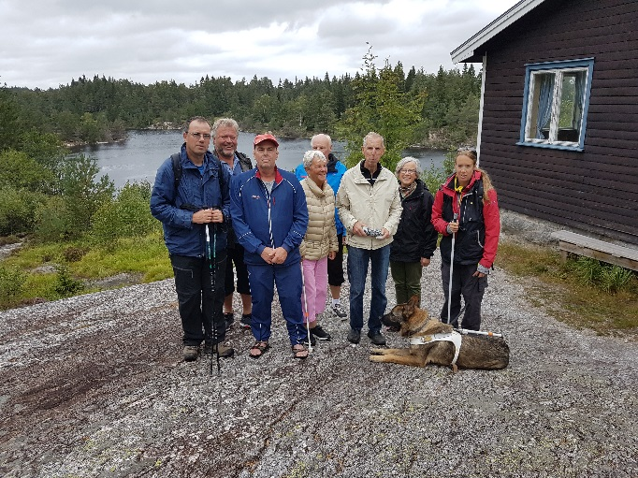
Bildtext: På bilden syns den del av gruppen som vandrade vidare upp till Hällerstugan.

Kroatien
I slutet på september månad fick ett stort gäng sätta sig på flyget ner till Kroatien och Markaska revieran .
Podgora blev vårt säte och det underbara hotellet Medora Auri som hade allt man kunde begära , så som: bra service, god mat underhållning, mm
På baksidan hotellet reste sig höga bergstoppar med lugnet och tysnaden som mål, och på framsidan den rundsteniga stranden med full service.
Restaurangerna avlöste varandra på den vackra strandpromenaden som låg kilometerlång kloss an hotellet och vattnet.
Vädret var varierande och gav oss allt från hårda stormbyar till vindstilla soldagar, vilket då gav oss chansen att utforska området lite närmre både upp i bergen, och ge oss ut på havet med alla öarna och dess städer.
När vi väl återvände hemåt så var nosarna härligt solbrända, kroppen var utvilad och energin var på topp.

Vi vill rikta ett särskilt tack till vår fantastiska guide Nattahlin som fanns där när man behövde lite extra hjälp och som även gjorde det där lilla extra bara för oss.
Utflykt den 23/9 till Split
Vid första utflykten söndagen den 23/9 var vi 10 st som åkte in till
Split. Resan tog en timma och gick kustvägen. Vid framkomsten utrustade vår guide oss med sändare och hörsnäckor så hon kunde guida oss så på ett bra sätt.
Vi besökte de gamla delarna av Split, som var inringat av en mur.
Vidare besöktes gamla stan och Docietianus palats, ett romerskt komplex som var från stadens ursprung. I Split fanns många olika byggstilar från olika århundrade.

Utflykt den 24/9, Biokova
Vi var en liten grupp på 14 personer, som åkte upp på toppen av bergsmassivet Biokovotoppen (Svetijure) 1762 m.ö. havet. Efter en stunds åkande passerade vi ett ställe med hus och får reda på att det är gamla staden Podgora. En jordbävning 1962 gjorde att man inte fick bo uppe i bergen, utan Podgora fick bli kuststad istället.
När vi kom upp till 1276 m.ö. havet stannade vi för att titta på utsikten och där berättade guiden på engelska för oss om naturparken Biokova, som varit naturpark sedan 1981. Därefter fortsatte vi på serpentinvägar ytterligare 500 meter uppåt. Väl uppe på toppen Svetijure så fanns det lite byggnader, en radiomast och ett gammalt kapell.

Hjälpmedelsvisning

Måndagen den 15 oktober (vita käppens dag) var två hjälpmedelsfirmor på Distriktets kansli och visade hjälp-medel. Det var firma Insyn och firma Syn-lådan. Det kom folk hela dagen i en jämn ström och alla fick möjlihet att titta och prova hjälpmedel. Det fanns möjlighet att sitta ner och ta en fika och umgås som dom flestautnyttjade.

Halvårsmöte
SRF Bohusläns halvårsmöte avhölls på Ljungskile Folkhögskola lördagen den 17 september 2018.
Skolan som är högt belägen med utsikt över Ljungskileviken bedriver en bra konferensverksamhet med tillgängliga lokaler och är kända för sitt kök.
Innan halvårsmötesförhandlingarna avnjöts därför en god lunchtillsammans.

Mötet startade kl 13 och leddes av undertecknad då både ordförande och vice ordförande hade laga förfall.
Mötet bevistades av 24 röstberättigade medlemmar plus 15 stödjande. Detta var 5 röstberättigade färre än förra året vilket mötet trodde berodde på att vi denna gång inte engagerat några bussar för transporten.

Mötet antog den intressepolitiska planen samt verksamhetsplanen/budgeten med en liten justering av den sistnämnda.

Efter mötesförhandlingarna och en kaffepaus underhöll och engagerade mångsysslaren Pers Lars Larsson från Dala Järna. Han talade bland annat om en av sina specialiteter mat förr och nu. Detta framförande engagerade många i publiken och den dryga timman försvann på ett kick.

KOMMANDE AKTIVITETER ’
Du anmäler ditt intresse till SRF Bohusläns kansli.

Kurs för dig med
Iphone eller Ipad
Ta kontroll över din vardag. På våra kurser för Iphone/Ipad lär vi dig att använda enkla appar som gör vardagen mer tillgänglig. En bra kalender, Swisch som digital plånbok och hur du kan få textremsan uppläst när du ser på SVT 1 eller 2. Du kan även lära dig att anvvända syntolkning på bio eller varför inte göra dina bankärenden i din telefon eller platta.

Välkommen att anmäla dig till våra kurser.

Projekt kamratstödjare
Har du en synskada?
Hur anpassar man sig till ett liv med avtagande, dålig eller utebliven syn?
Problemet kan komma successivt eller plötsligt. Oavsett ställs man inför nya perspektiv att hantera vardagen. Hitta till och i butiken, läsa prislappar, bruksanvisning, sortera tvätt, kryddorna på hyllan. Ja massor av omställning.
På SRF har vi en grupp personer med egen erfarenhet av alltifrån synskada till helt blinda. Vi är utbildade att stödja, stötta och hjälpa medmänniskor med dessa problem.
Vi kallar oss Kamratstödjarna. 2 av oss kommer tillsammans ha 6 träffar i din närhet med dig och några fler synskadade där vi ventilerar frågor och problem som ni tycker uppstår och ge tips att underlätta tillvaron.
SRF står för resekostnaderna sånär som 80:- per tillfälle. Kaffe och tilltugg ingår givetvis.
Anmäl ditt intresse att delta redan idag. Vi är till för att bistå dig och ge dig en ny dimension i tillvaron. Att vara synskadad är egentligen ”bara” ett annat sätt att leva.
Dela gärna med dig av denna information till andra i vår situation!

KALENDARIUM ’  Kurs i aktiekunskap  SRF Trollhättan-Lilla Edet kommer att anordna en kurs i aktiekunskap och handel med värdepapper. Vi kommer att i första hand använda oss av digitala tjänster som fungerar tillsammans med synhjälpmedel.  Kursen kommer att starta i slutet av januari eller början av februari.  Dag är ännu ej bestämt men kursen kommer att förläggas på kvällstid så att så många som möjligt kan delta.  För att vi skall kunna få till en bra kurs vill vi att du så snart som möjligt anmäler ditt intresse. Du har till den 31 december på dig.  Intresse anmäls till Janne Svensson på tel: 0702-60 52 04 eller e-post janne.svenzzon@gmail.com.  Kursen kommer att hållas i våra lokaler i Trollhättan. Kursen är en distriktsaktivitet.  -- | Riksförbundets kulturprojekt  Notera helgen den 30-31 mars 2019 i din kalender! Då ordnar SRF en kulturhelg i Västra Götaland, där du som medlem kommer få möjlighet att testa alla möjliga former av kultur och hantverk. Detta sker inom ramen för SRFs kulturprojekt, som under tre år ska stötta lokal kurs- och prova-på-verksamhet inom kulturområdet. Mer information om helgen och hur du anmäler dig publiceras efter årsskiftet. Vet du redan nu vad du skulle vilja testa på? Kontakta då kulturprojektets projektledare Kim Vestin på kim.vestin@srf.nu.
Kapellevägen 1A, 451 44 Uddevalla
Telefon: 0522-370 75
Öppettider: måndag-torsdag 8-15, fredag 8-12
Epost: kansli@srfbohuslan.se
Hemsida: www.srf.nu/bohuslan
Facebook: www.facebook.com/synskadadesriksforbundbohuslan

